三相智能电流上下限报警器 GF-DL963系列

- 产品功能综述

GF-DL963系列三相电流上下限报警控制器可以通过面板按键整定CT参数，直观显示系统一次电流，数码管同时显示三相电流值，显示清晰美观，能直接取代传统的模拟指针表，可选带有一路模拟信号变送输出功能，方便与远传RTU相连，带有上下限测量报警功能，监测三相电流，对系统设备的非正常运行提前预警，是适合工矿企业、民用建筑、楼宇自动化等现代供配电系统的一种高性能自动化仪表。

- 产品主要技术指标
1、信号输入：标称输入：AC5A 1A 允许过量程：瞬时：10倍/5秒; 持续：1. 2倍
2、显示范围：0.000 ～ 9999A，小数点根据量程自动切换.
3、测量精度： 0.5%F.S±2digit
5、绝缘强度： IEC 60255-5 2kVrms-1min
6、环境承受能力：工作温度 0℃～+55℃ 湿度：93%RH
7、使用场合：无腐蚀性气体及金属粉尘，海拔高度< 3000 m
8、工作电源及功耗： AC 85～265V或DC 100～275V ≤5VA

- 显示与按键操作说明

第一排显示IA，第二排显示IB，第三排显示IC；四位数码管显示，量程自动切换。
按住 键持续2秒，本仪表自动进入设定状态，每按一下，自动进入下一项参数整定，若退出设定，按住 键持续2秒即可；在设定状态，每按一下 键，整定值循环增加，按住不放，整定值快速循环增加，每按一下 键，整定值循环减小，按住不放，整定值快速循环减小。报警输出：上下限报警，继电器输出方式：一组常开，接点容量：3A/220V

四、外型尺寸与面板示意图
外型尺寸：96×96×118mm(长×宽×深)
带接线端子深度 为125mm
安装方式：嵌入式安装
最小安装深度：120 mm
开口尺寸：91×91mm
重量：约500g
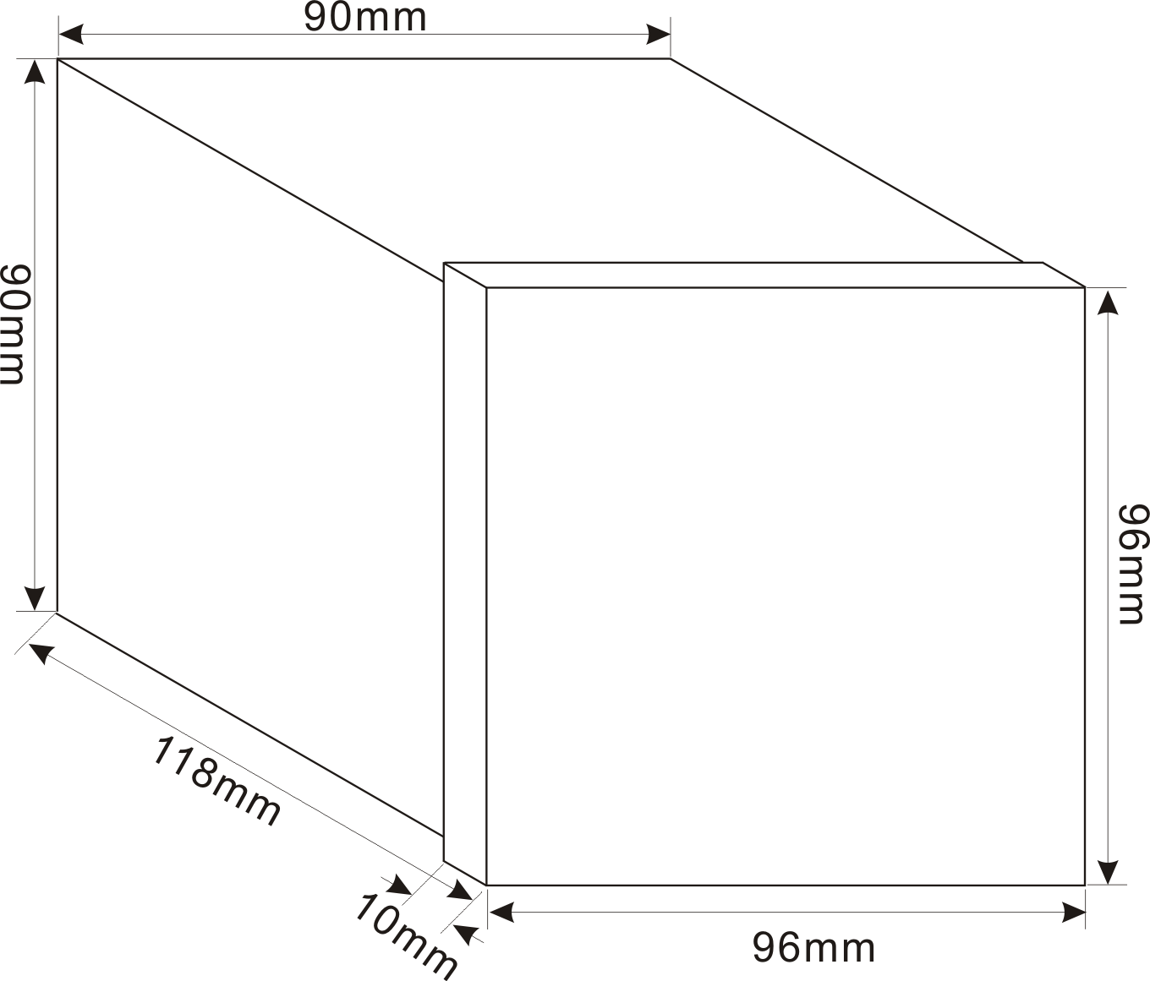

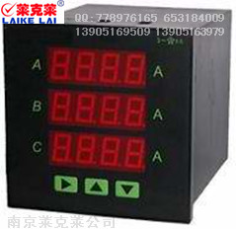

附录1：整定内容快速参考表

序号 | 整定内容说明 | 显示 | 定值范围 | 步幅
1 | CT倍率 | C t | 1～ 9999 | 1
 | 说明：本项整定的为线路所用CT的倍率，如线路所用CT类型为：800A/5A，则该项整定值为160，出厂预设定为1，用电流互感器的场合，此项必须正确设定
2 | 电流上限值 | H ALr | 0～ 9999A | 1A
 | 说明：本项整定三相电流上限报警阀值，设定为0时显示OFF，关闭电流上限报警功能
3 | 电流下限值 | LALr | 0～ 9999A | 1A
 | 说明：本项整定三相电流下限报警阀值，设定为0时显示OFF，关闭电流下限报警功能

附录2：接线方式

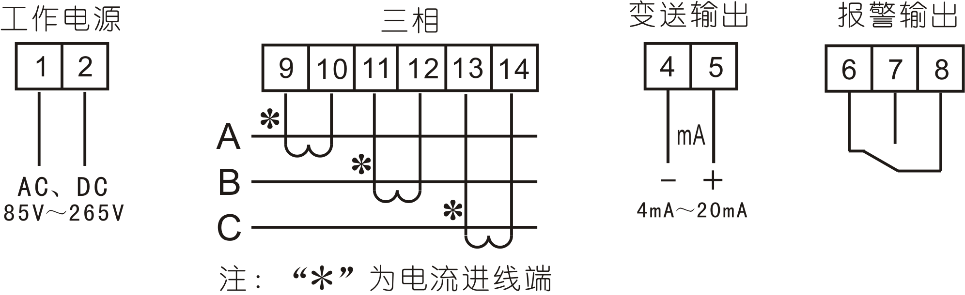

附录3：输入/输出典型接线图

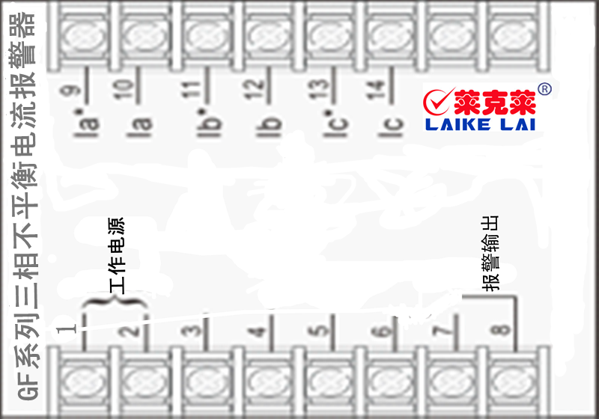

- 使用与订货注意事项

1、用户在使用前必须仔细阅读使用手册，严格按照手册规定的方法进行接线和操作整定，否则会影响到使用安全和仪表的正常运行。
2、请按照规定的相位接入电流、电压信号，切勿接反。
3、本产品自出厂之日起质保12个月。若擅自拆开仪表安全自负,公司不提供保修。

南京莱克莱电气工程有限公司荣誉出品 卓越品质 用心服务

